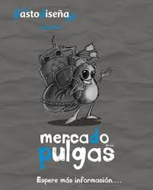
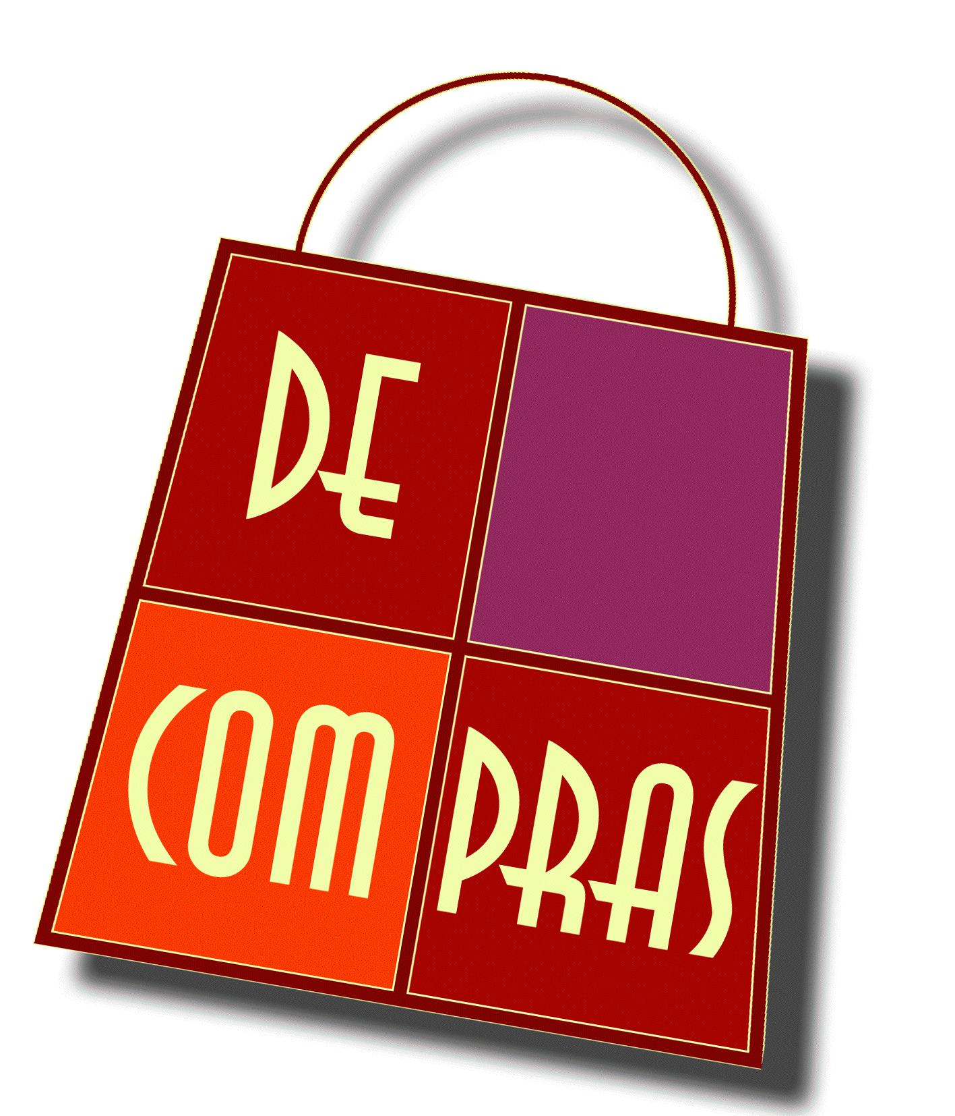
¿DÓNDE COMPRAMOS?

1. ¿Dónde se puede comprar productos? ¿Cómo se llaman estos lugares?

2. Lee el texto en el libro (pp. 56-57) y relaciona las frases con las tiendas adecuadas. Observa el ejemplo.

0. Son muy prácticas y de diferentes tipos. Las tiendas del barrio.

1. Se puede comprar barato. ________________________
2. Se puede combinar compras y pasar el tiempo libre. ________________________
3. En la misma calle hay tiendas de moda y también se puede tomar un café comprar un libro etc. ________________________
4. Se encuentran en el centro de la ciudad. ________________________
5. Tienen diferente nombre en el mundo hispano. ________________________
6. Si los visitas, conoces mejor la vida y la cultura de un país. ________________________
7. No hay que usar el transporte público, puedes ir a pie. ________________________
8. Están abiertas muchas horas y se puede comprar de todo en el mismo sitio. ________________________
9. La gente las usa para hablar de los problemas de su vecindad. ________________________

3. Busca en el texto las palabras adecuadas para las definiciones que se te dan. Observa el ejemplo.

0. Indican cuándo están abiertas o cerradas las tiendas: HORARIOS

1. Tiempo libre: _______________________
2. Centro de recreo donde se guardan juegos y juguetes para su uso y préstamo: ____________
3. Parte o zona de una ciudad (Vič, Bežigrad, Šiška…): _______________________
4. Tienda donde se compra la fruta: _______________________
5. Valor o cuanto cuesta un producto: _______________________
6. Ropa que llevamos bajo las prendas exteriores, de uso personal: _______________________
7. Tienda donde se compran las joyas: _______________________
8. Tiendas donde se compra el helado: _______________________
9. Que se refiere a la calle: _______________________
10. Sustantivo de vender: _______________________
11. Expresión cuando se compra algo barato: _______________________

4. Mis compras.
Escribe cómo, dónde y qué te gusta comprar y explícalo. ¿Qué regalos sueles comprar? ¿A quién? ¿Cuándo?

Trabajo con el vídeo (Unidad 4)
Mira el vídeo y contesta las preguntas.

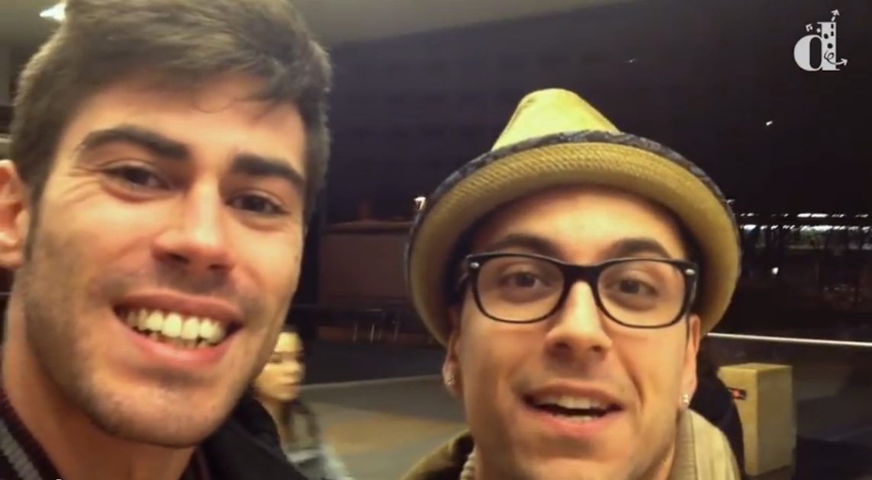

1. ¿Dónde hacen las compras Pedro y Marc?

2. ¿Qué objetos necesitan?

3. ¿Cómo se dice en español dvigniti denar?

4. ¿De qué color es la tienda de campaña que les gusta? ¿Cuánto cuesta?

5. ¿Qué talla de camiseta necesita Marc?

6. ¿Cómo se dice en español zelo dobro ti pristoji?

7. ¿Qué número de botas de montaña necesita Pedro?

8. A Pedro le gustan las botas impermeables. ¿Qué significa esta palabra?

9. ¿De qué color son las cámaras (de fotos) que les gustan?

10. ¿Cuánto cuesta la cámara amarilla?

11. ¿Marc lleva efectivo? ¿Por qué?

12. ¿Cuánto dinero lleva Pedro?

12. ¿En qué medio de transporte viajan Pedro y Marc?

